Défi n°18 de mardi :
Planter une graine (haricot, lentille, ou tout autre graine), en prendre soin, la photographier/dessiner et la mesurer tous les jours. Tenir le journal de sa croissance.
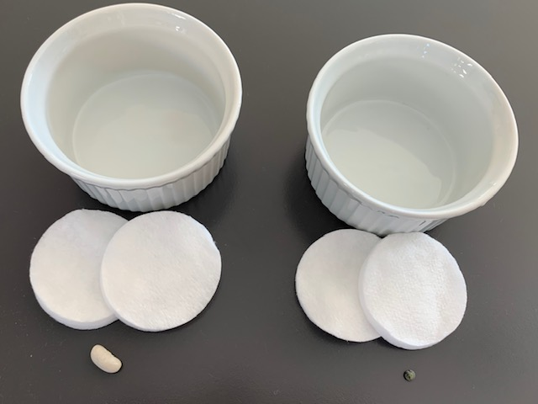
Ema :
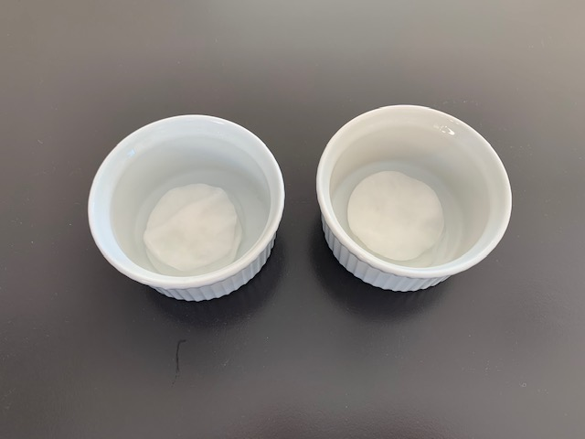
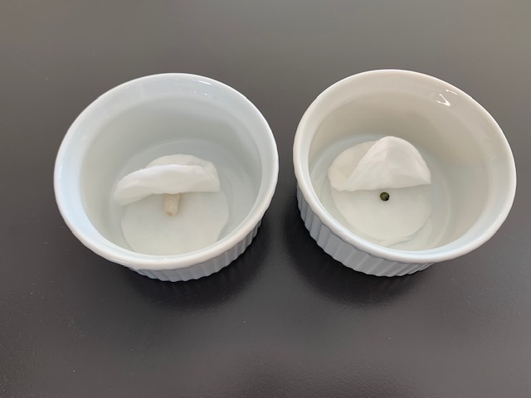
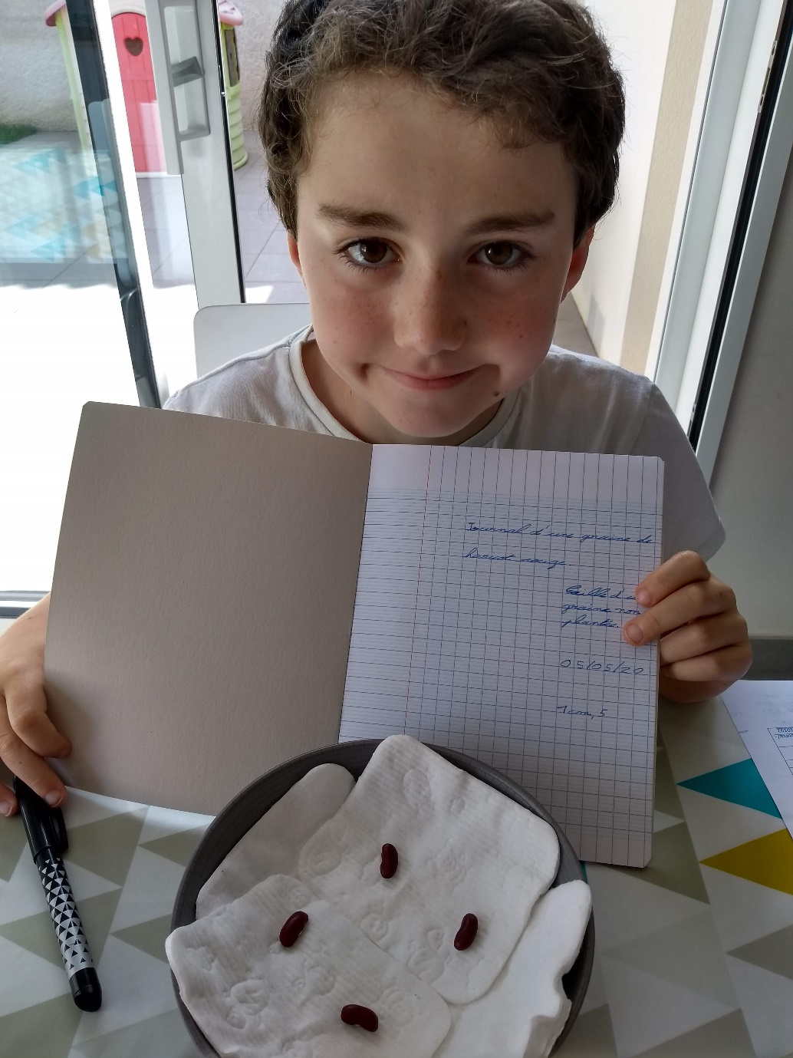
Tom :
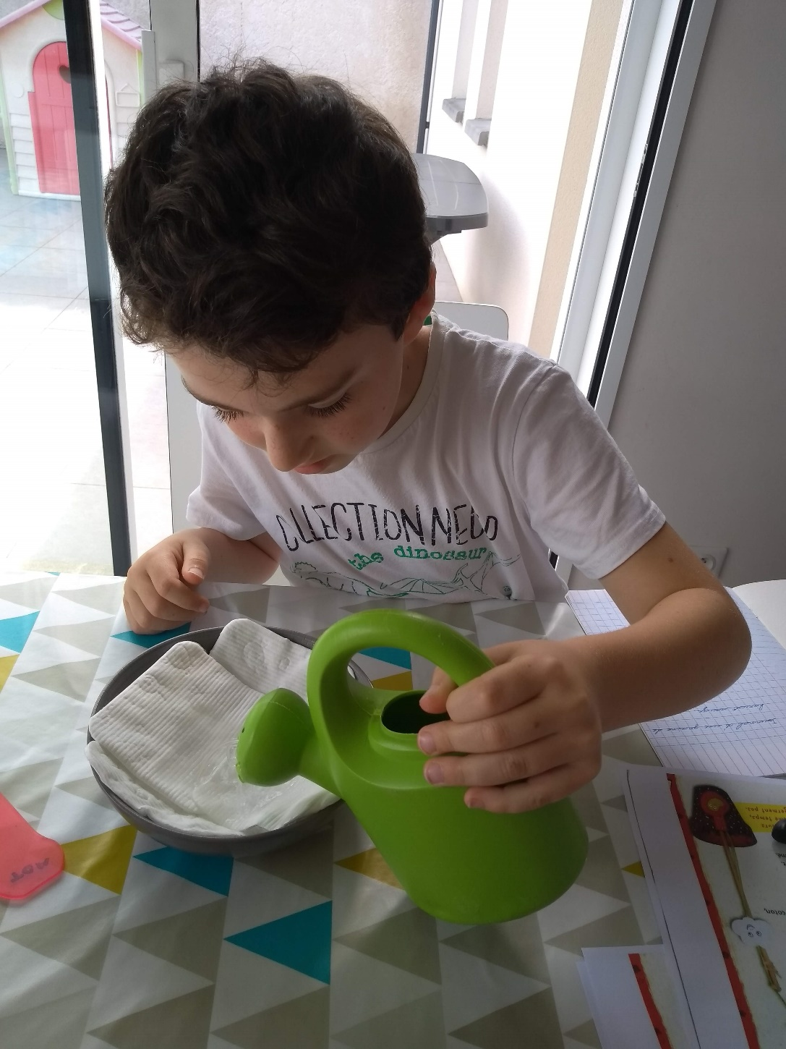
« J'ai commencé le journal d'une graine de haricot rouge, je me suis aidé d'un document de Blandine car Paul aussi doit s'occuper d'une graine. »

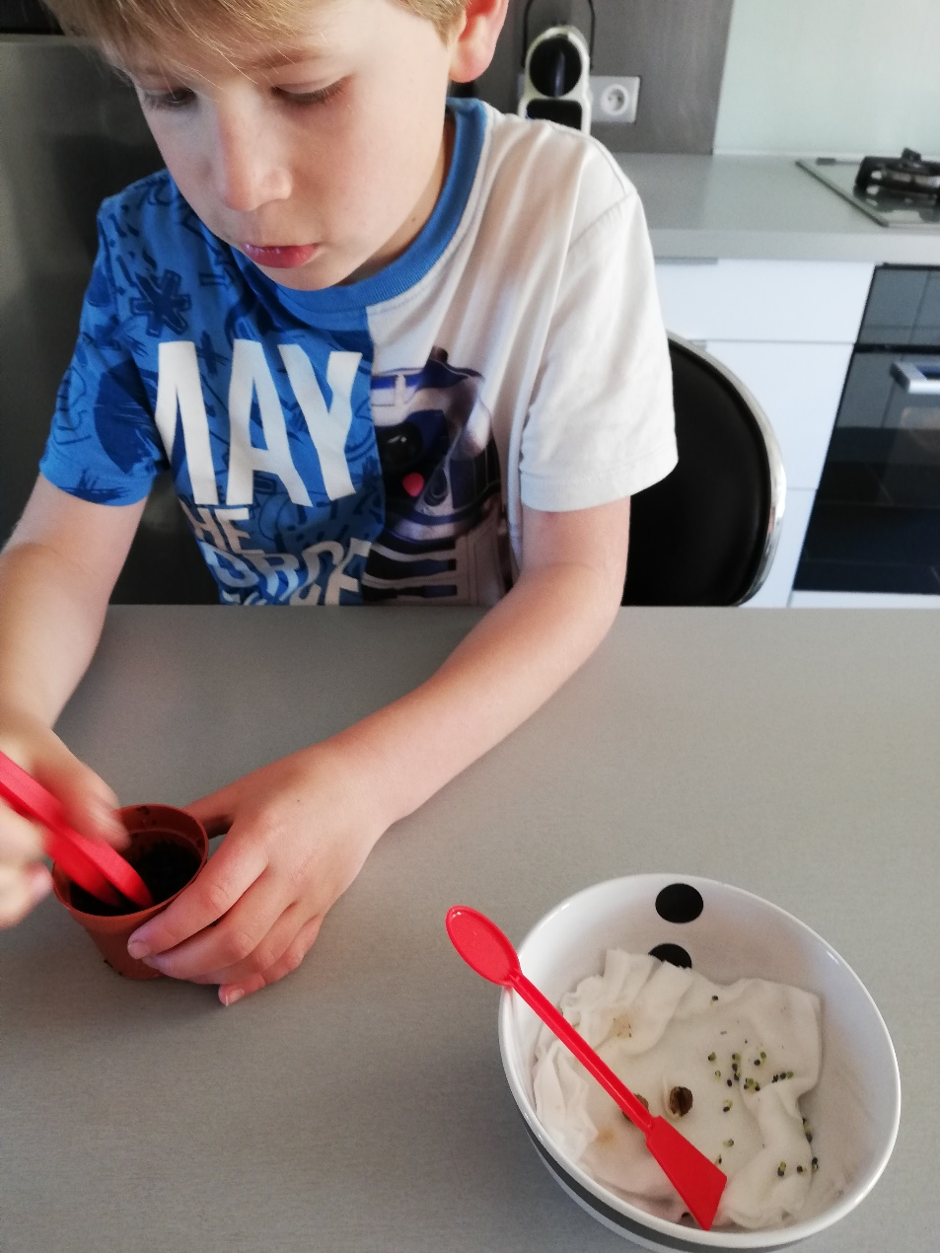
Adrien :

